Activité 1 : Qu’est ce qu’un rhéostat.

En étudiant le schéma ci-dessous et le rhéostat démonté :
- Place sur la photo les points A, B, B₁, C et D correspondants au schéma.
- Complète le texte expliquant le principe d’un rhéostat.
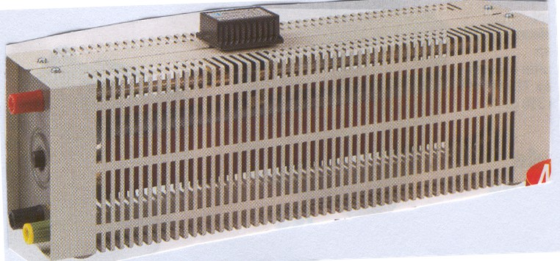
A
B
B₁
B₁
C
D
B
A
B₁
D

=
C

Un rhéostat est constitué d’un long fil conducteur enroulé autour d’un axe.
Plus ce fil est long, plus la résistance du fil est grande.
Il dispose de 4 bornes pour connecter des fils conducteurs.
Entre les points A et C (bornes noires), on a :
- la longueur totale du fil
- et donc la résistance totale
Le point B (borne rouge) est relié au curseur qui peut se déplacer sur toute la longueur de l’axe.
Le point D est la masse de l’appareil.

Ex : Les moteurs et les générateurs sont les mêmes dans les circuits ci-dessous.
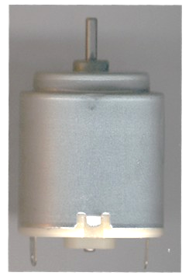
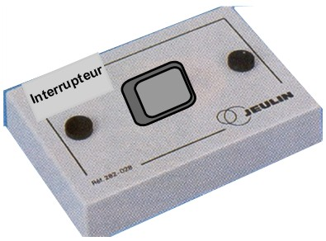
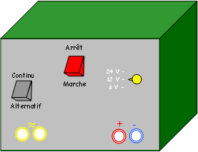
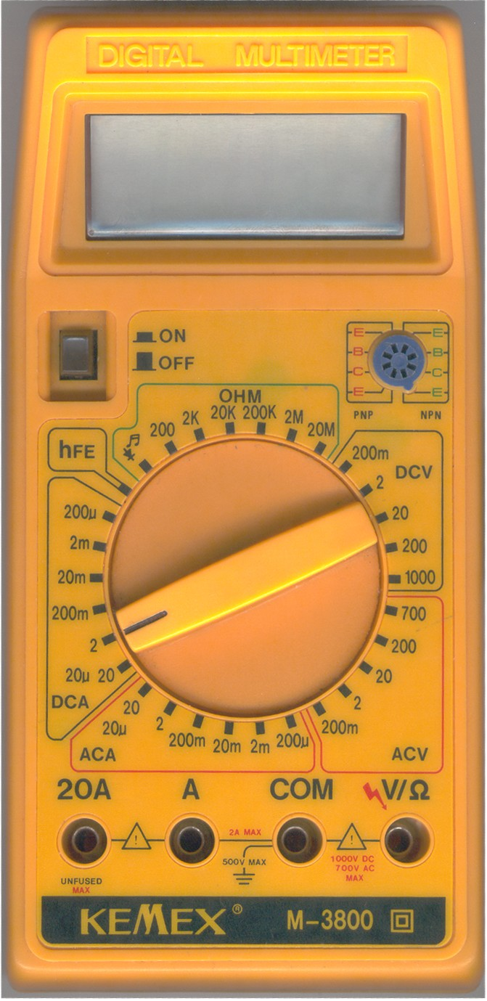
B
A
B₁
B₂
B
A
B₁
B₂

Circuit 1 Circuit 2

- Observe les 2 circuits. Dans quel circuit le moteur va-t-il tourner le plus vite ? Pourquoi ?
Le moteur tournera plus vite dans le circuit n°1 car la longueur de fil entre A et B est moins importante dans le circuit n° 1 que dans le circuit n° 2. La résistance du circuit n°1 est donc moins grande que la résistance du circuit n° 2. Le courant pourra donc circuler plus « rapidement »
- Réalise le montage correspondant avec le matériel, 😐appelle le professeur et vérifie ta réponse.
C’est effectivement avec le circuit n° 1 que le moteur tourne le plus vite.
- Qu’indique l’ampèremètre dans les 2 cas : Circuit ① ⇒ I = 0,15 A et Circuit ② ⇒ I = 0,05 A
A
E
K
R
M
_
A
B
C

- Complète le schéma de ce circuit ci-contre :
Place les points A, B et C
- Si à la place du moteur, on utilisait une lampe, que se passerait-il ?
La lampe brillerait moins si elle était utilisée dans le circuit n° 2 que si elle était utilisée dans le circuit n° 1
- Existe-t-il une position pour le curseur B pour laquelle le moteur ne tourne pas du tout ?
Non, il y a toujours un courant qui circule dans le circuit, comme l’indique l’ampèremètre. Le moteur tourne donc doucement lorsque le curseur B se déplace vers C.

